АО «МЕЖДУНАРОДНЫЙ УНИВЕРСИТЕТ
ИНФОРМАЦИОННЫХ ТЕХНОЛОГИЙ»

УТВЕРЖДАЮ

Зав.кафедрой
асс.профессор

_____________
Шильдибеков Е. Ж.

«_____»_____________2018 г.

ОТЧЕТ
по выполнению индивидуального плана НИР и НИРС
за 2018 год

Преподаватель: Бердыкулова Г.М. к.э.н.,и.о.профессора

Кафедра: Экономики и Бизнеса

Алматы 2018

МЕЖДУНАРОДНЫЙ УНИВЕРСИТЕТ
ИНФОРМАЦИОННЫХ ТЕХНОЛОГИЙ

Отчет
по выполнению индивидуального плана НИР и НИРС
за 2018 год

Преподаватель: Бердыкулова Г.М. к.э.н.,и.о.профессора
Кафедра: Экономики и Бизнеса

Алматы 2018

Научная работа и НИРС в 2018 году велась в соответствии с индивидуальным планом.
1.Выполнение инициативной темы НИР “Transformation of Higher Education in Digital Era”:
1.1.Изучение литературы и анализ внедрения цифровых технологий в учебный процесс.
1.2.Подготовка презентации для научного семинара по теме «Высшее образование в цифровую эпоху: состояние, проблемы, решения».
2.Подготовлены научные статьи :
2.1 Статья “Cyber Risk Management in Digital Environment: Case of Kazakhstani Bank 2018 принята к участию в конференции ICMESS on 4th - 5th March, 2019 at Hamburg, Germany.”
2.2. 2018ECSN 18, Dublin, Ireland, статья Social Media in Education: Experience of Kazakhstani University.
2.3. rd International Conference on Banking and Finance Perspectives (ICBFP’2018). 25-27 of April 2018 in Famagusta, North Cyprus. "Crypto Currency: To Be or Not To Be. Kazakhstani Practice".
2.4. «Электронная коммерция в Казахстане: состояние, тенденции и развитие» - совместно со студентами четвертого курса Сон Вероника, Абдурасилов Алмен, Алимханов Асылбек по результатам выполнения исследования в рамках проекта “ Financial aspects of business transformation in digital environment” дисциплины «Business in digital economy»- принятата к участию во II-ом Международном научно-исследовательском конкурсе «Студенческие научные достижения», 25 января 2019 года, РФ.
2.5. «Knowledge Management in Higher Education of Kazakhstan»- принята к публикации в сборнике научных статей кафедры МУИТ.
3. Рецензирование:
3.1. ‘An investigation into the ‘chlefie’ phenomenon: a qualitative study to ascertain the essentials of usage and potential application in fashion retail environments.’5th European Conference on Social Media (ECSM18). Limerick Institute of Technology in Ireland. 21 - 22 June 2018.
3.2 Рекомендации для издания монографий в МУИТ.
3.3.Рецензирование магистерских диссертаций КБТУ- 3 работы.
3.4. Рекомендации студентам для программы мобильности.
4. Научный руководитель дипломных проектов и магистерских диссертаций.
5. Работа в качестве члена научных сообществ EBES, МАИН, Senior Member of IEDRC.
6.Член международного технического комитета 2018 International Conference on E-Education, E-Business and E-Technology (ICEBT 2018) , Beijing, China during July 05-07, 2018.
7.Член программного комитета международных конференций ECSM 18 Committee и международной организации «Аcademic Conferences and Publishing Limited (ACPIL), 33 Wood Lane, Sonning Common, RG4 9SJ, England ».
8.Член международного технического комитета 2018 International Conference on E-Education, E-Business and E-Technology (ICEBT 2018) , Beijing, China during July 05-07, 2018.
9.Член программного комитета ECSM 2018 5th European сonference Social Media, Ireland, 21-22 June 2018.
10. Член комитета ICICKM 2018 15th International Conference on Intellectual Capital Knowledge, Knowledge Management and Organizational Learning. South Africa,29-30 November, 2018.
11.ICIKM 2018: 2018 7th International Conference on Innovation, Knowledge, and Management. Bali, Indonesia, June 25-27, 2018.
12. Член программного комитета ISIKM 2019, June 24-26, Vietnam.
13. 2019 The 3rd International Conference on E-Education, E-Business and E-Technology (ICEBT 2019), Madrid, Spain. 2 - 4 August 2019.
14. Приглашена организацией IGI Global (www.igi-global.com) на основе оценки моей работы как эксперта подрывных инноваций в области искусственного интеллекта и больших данных быть членом редакционной коллегии по подготовке к изданию в 2020 году книги « Artificial Intelligence and Big Data’s Potential for Disruptive Innovation», а также к написанию статьи в данную книгу.
15. Работа в качестве зав.секцией по организации работы по изданию научной и учебно-методической работы НМС АО МУИТ.
16. Работа в качестве члена научных сообществ EBES, МАИН, Senior Member of IEDRC.
17. Получена благодарность за активное участие в процессе рецензирования в качестве официального peer-reviewer международной конференции ESCM-2018.

- Приглашение к участию в конференции ICMESS on 4th - 5th March, 2019 at Hamburg, Germany.
Researchfora Org <info@researchfora.com>
Кому: Галия Бердыкулова
3 января, 14:43
1 файл
Dear Researcher,

We have accepted your research paper.
Herewith we have attached the Acceptance Letter.
Please find it and proceed for registration.
-
Thank You
Conference Coordinator
Mail: info@researchfora.com
Web: www.researchfora.com
Fax-(0674) 235-0480
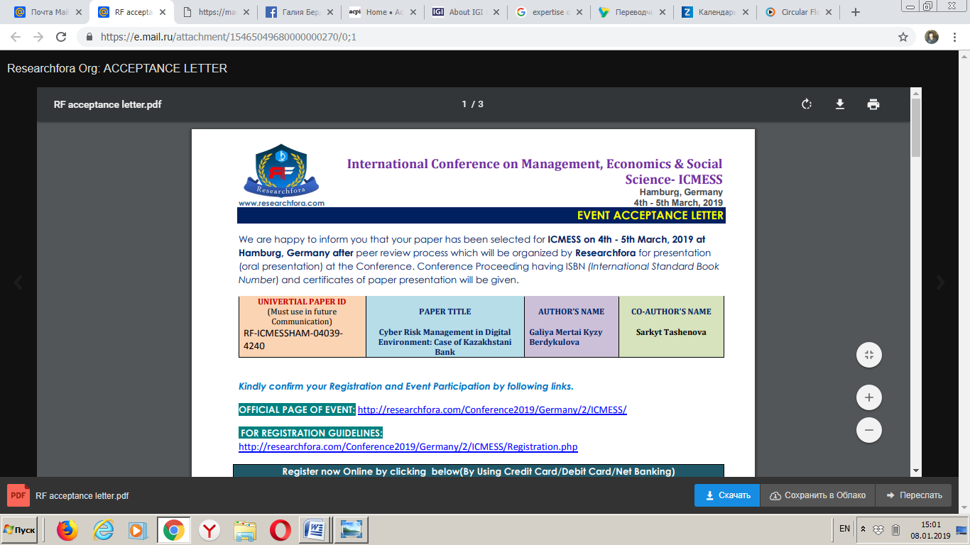
2. Приглашение к участию в издании книги в США « Artificial Intelligence and Big Data’s Potential for Disruptive Innovation».

Среда, 19 сентября 2018, 21:12 +06:00 от Moses J. Strydom <kruger.strydom@gmail.com>:

Good day, Prof,
We address you based on your expertise of disruptive innovation in the field of artificial intelligence and big data.
Currently, we are editing a book entitled, Artificial Intelligence and Big Data’s Potential for Disruptive Innovation to be published by IGI Global (www.igi-global.com) and slated to be released in the 2020 copyright year.
To this end, we are in the process of constituting an editorial advisory board, whose primary role, besides strengthening the overall quality of this publication, would be ambassadorial.
With this prime objective in mind, and based on your impressive research record, we kindly invite you to join the said Board.
As a member of the Board, you would be essentially requested to assist with the editorial procedure by reviewing proposals, conducting reviews of those manuscripts for which we need a reviewer, and aiding with submission issues where conflicting reviews exist.
Please bear in mind that, to evaluate the submissions for this book, we also will be respectively arranging for double-blind review processes amongst authors.
In addition to supporting the review process, you might also be requisitioned to write testimonial statements in support of the book.
We would also welcome any suggestions you might have regarding appropriate organizations or publications that may be interested in reviewing the completed publication.
As a member of the Board, you will receive a 40% discount should you wish to purchase a copy of the book upon its publication.
If you are well-disposed to this invitation and if it does not conflict with your current professional and research interests, we appreciate receiving your response by no later than 30th September 2018.
Should you have any further questions, please do not hesitate to address us.
We eagerly look forward to hearing from you soon!
Best regards,
Dr. Moses Strydom and Dr. Sheryl Kruger Strydom
Editors of Artificial Intelligence and Big Data’s Potential for Disruptive Innovation​
- Участие в организациях международных конференций.

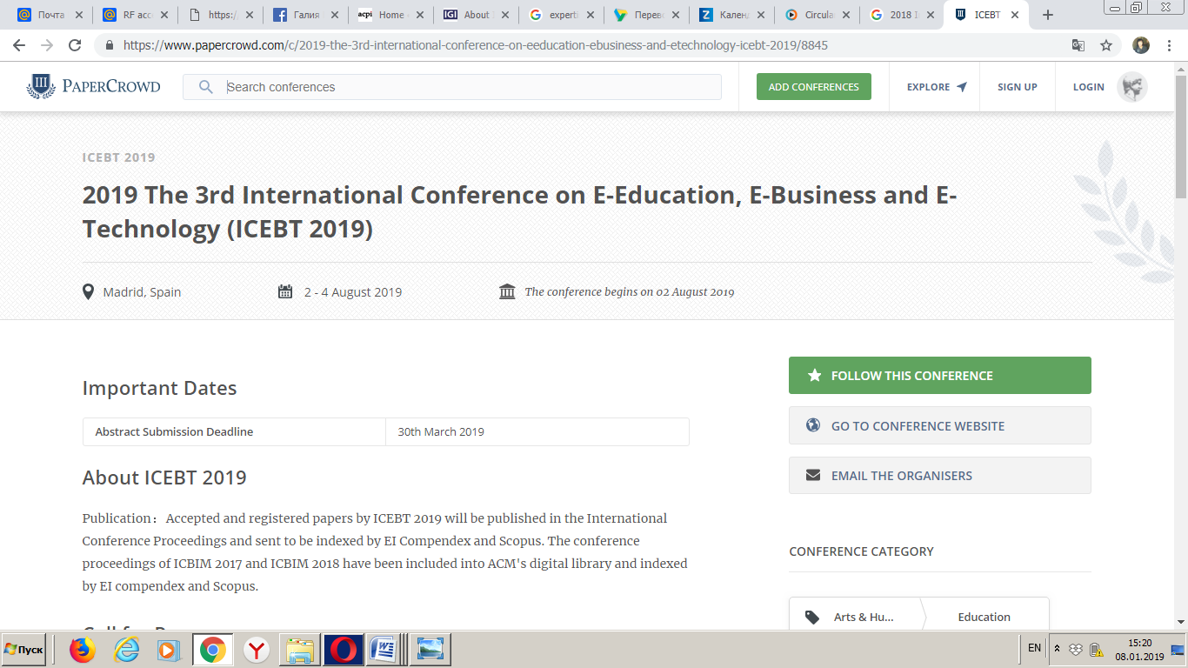

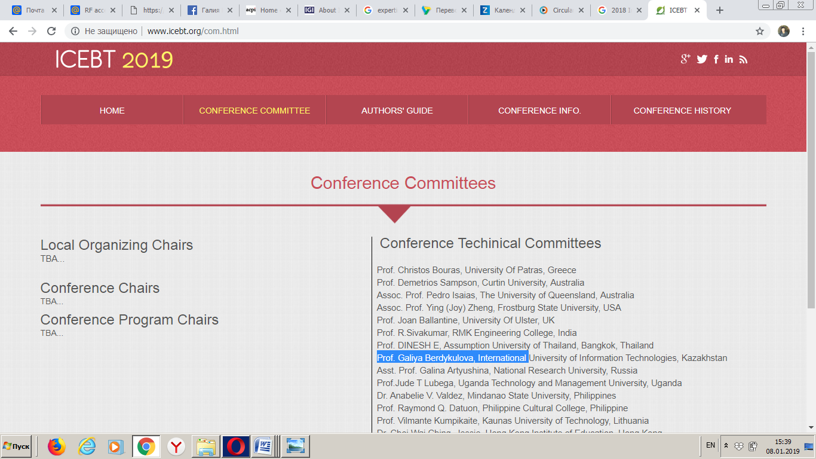

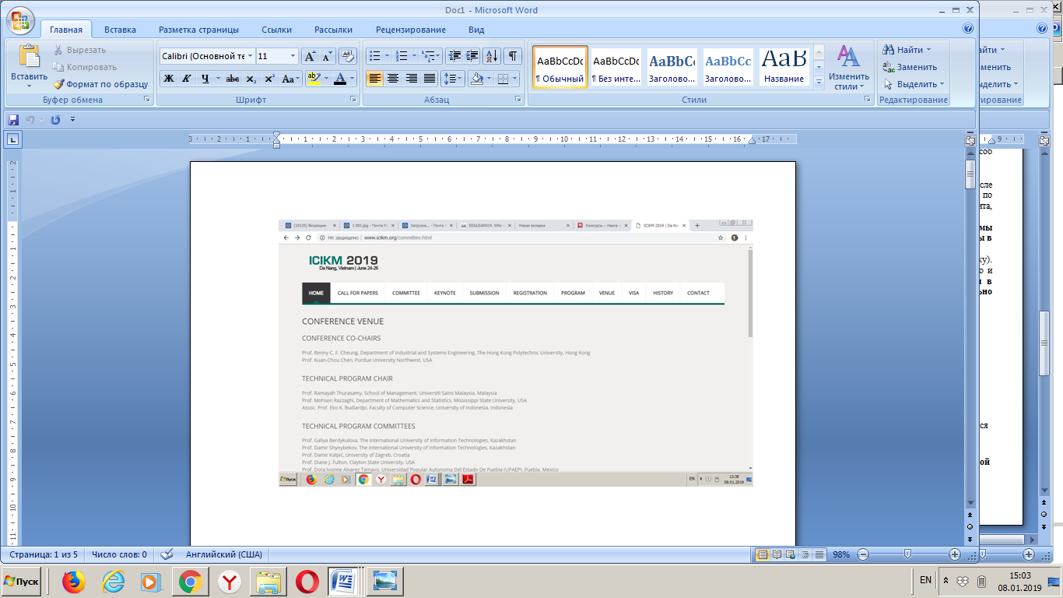

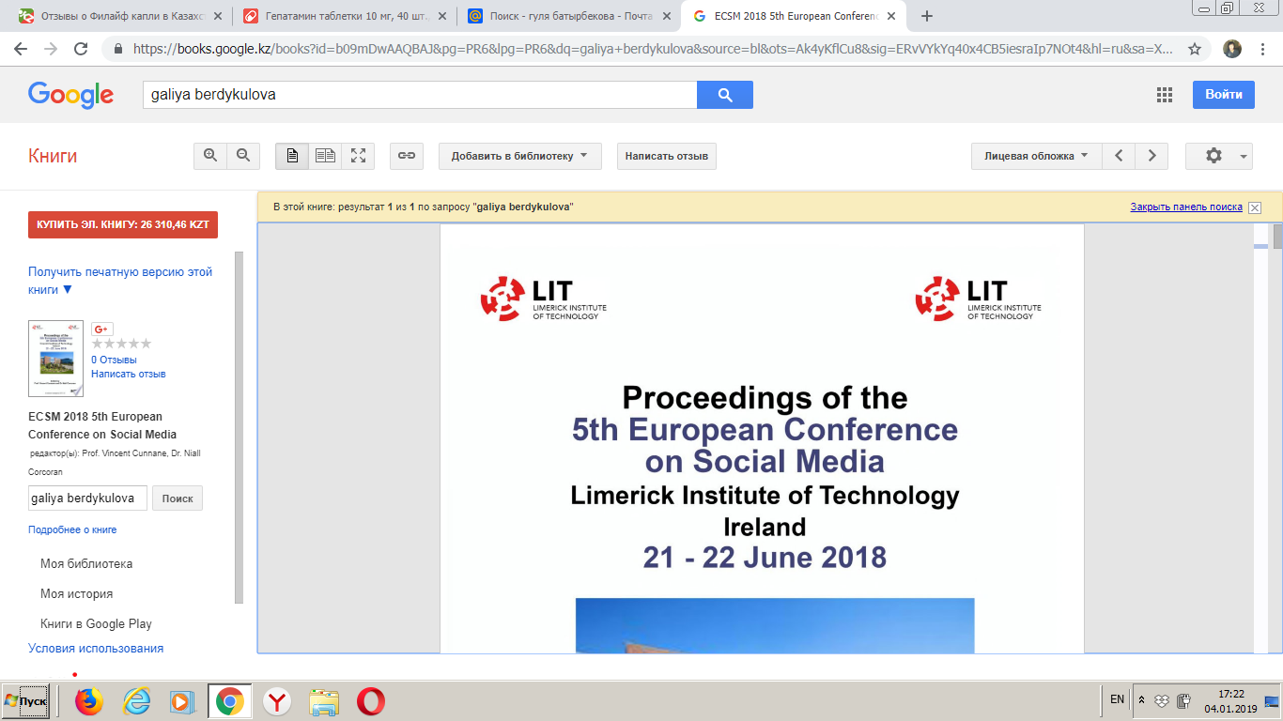

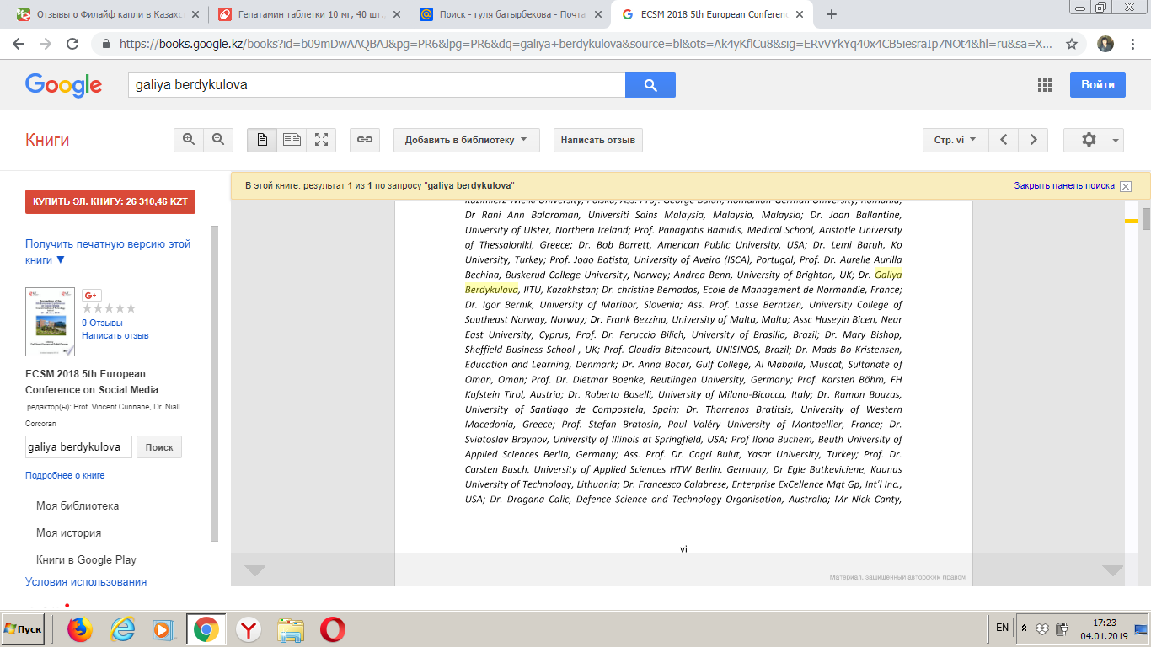

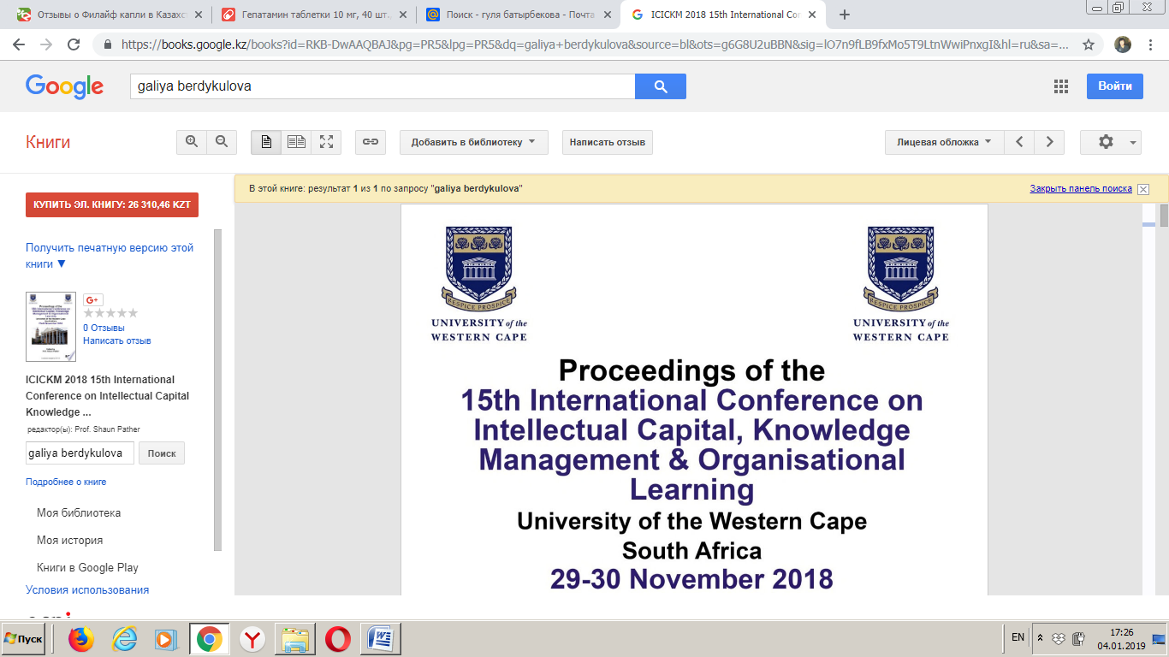

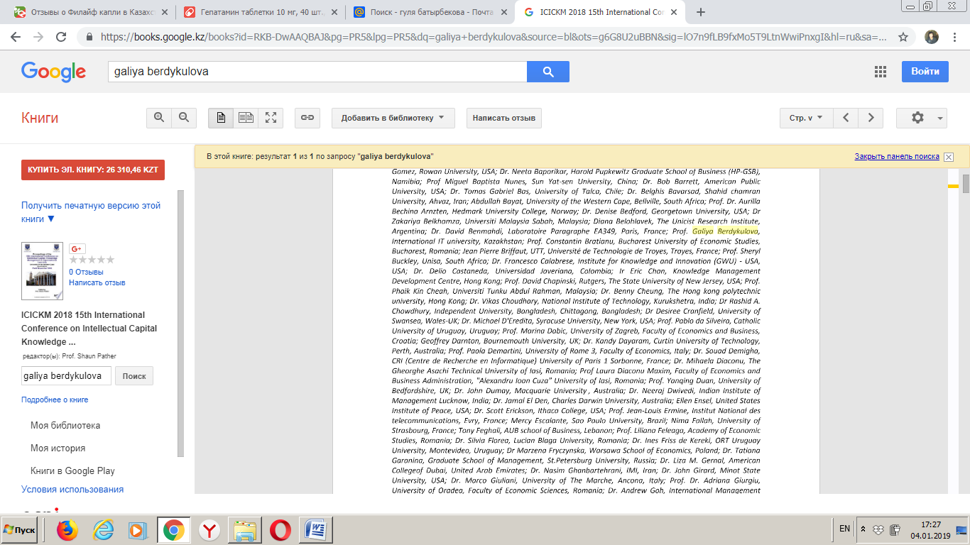

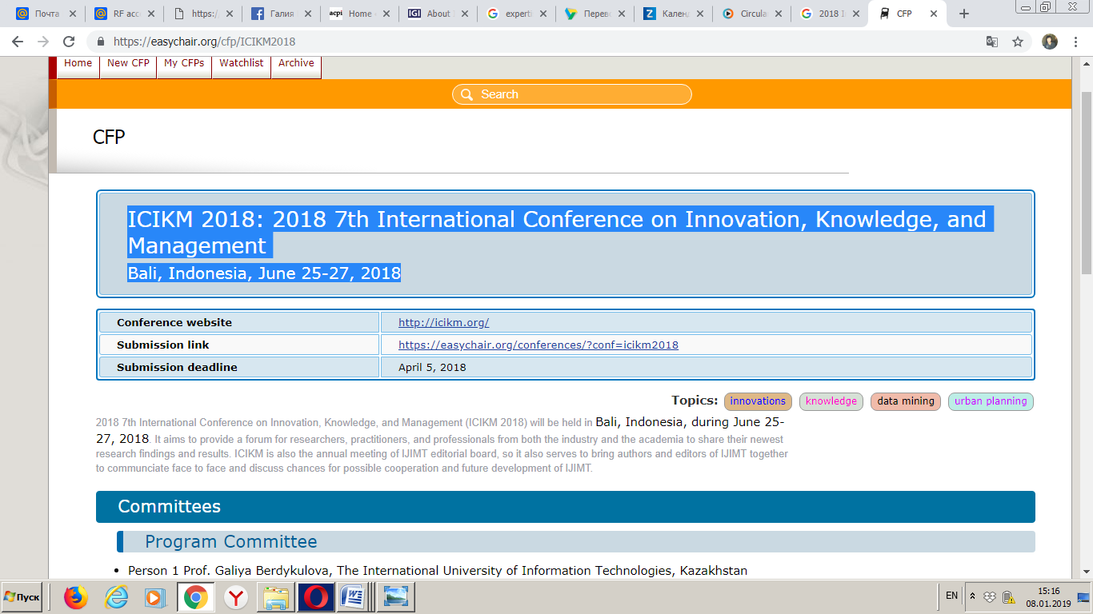
4.Благодарность
